

*UNIVERSIDAD GERARDO BARRIOS.*

*Facultad:*

Ciencia y Tecnología.

Carrera:

Ingeniera en sistemas y redes informáticas.

Materia:

Teoría de la Computación

Docente:

Lic. Víctor López Sandoval

Integrantes:

Martinez Azucar, Salvador Alexander -smis0301015

Tema:

Guía AFN a AFD

Grupo:

B1.

[Date]

1. El lenguaje generado por una estructura if . Es decir, debe aceptar secuencias del tipo:

if (Condicion){Instrucciones}

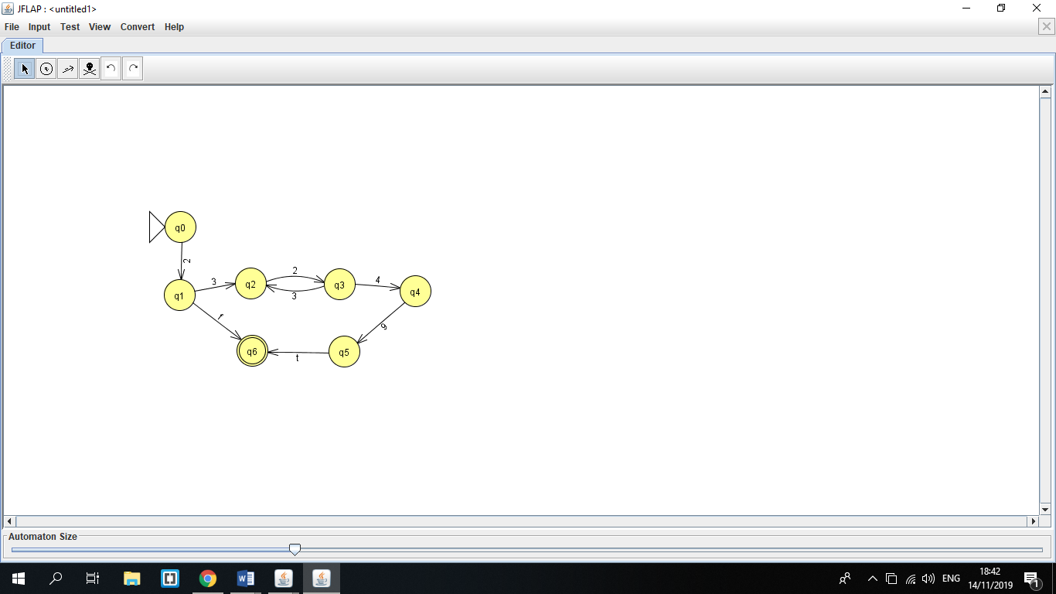

ER =23(23)\*49t +2f

Minimizado

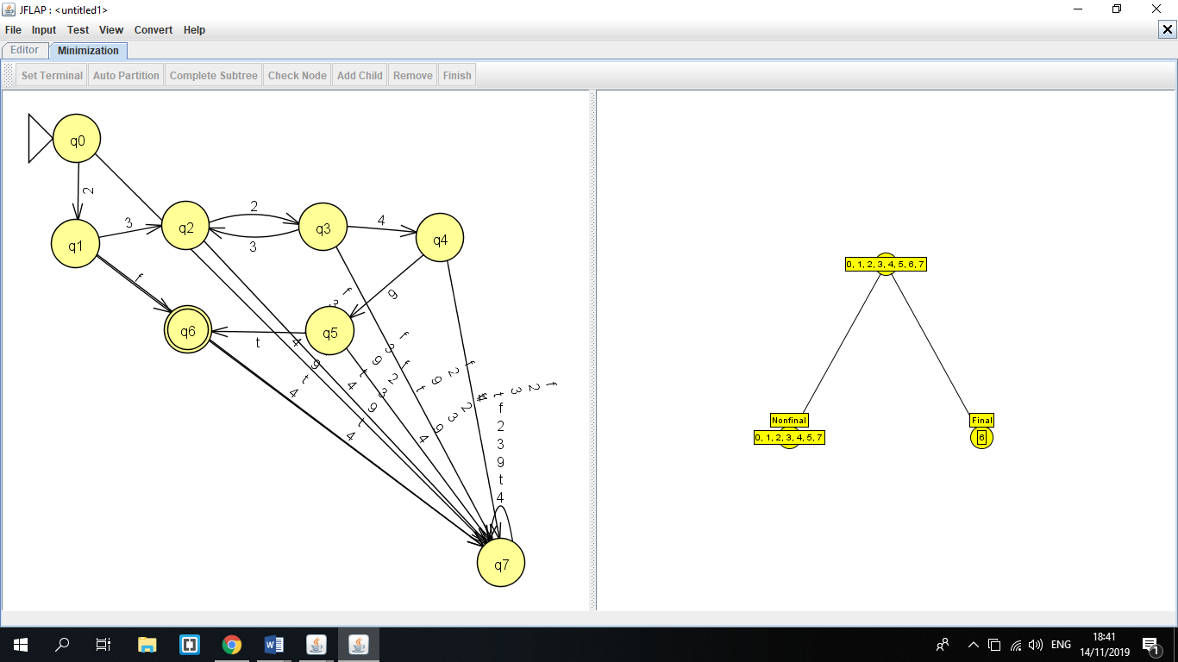

3.El lenguaje generado por la definición de variables usando la siguiente sintaxis:

type ident = value;

RE = ((\w\*int|float|varchar|string)\s(\w\*)\s(\=)\s([0-9]|[a-z]+)(\;))

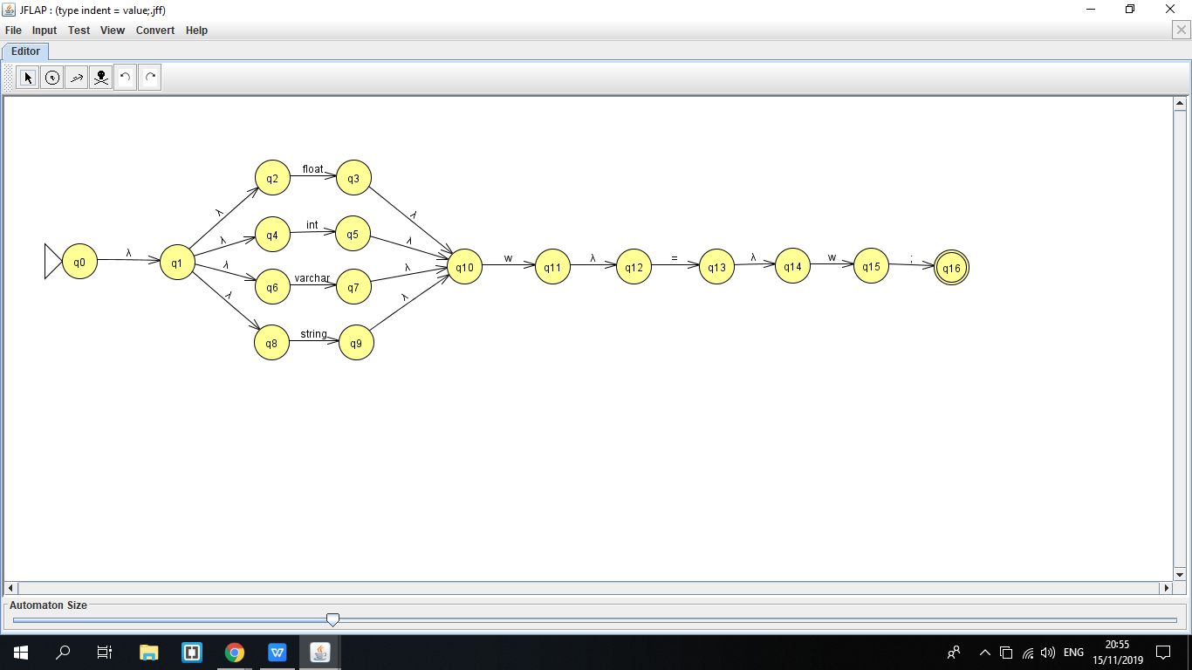

Minimizado

